Présentation du rendu du site

Fly Horizon est une compagnie aérienne qui propose des vols vers des destinations du monde entier. Le site web est conçu pour planifier facilement des voyages touristiques.

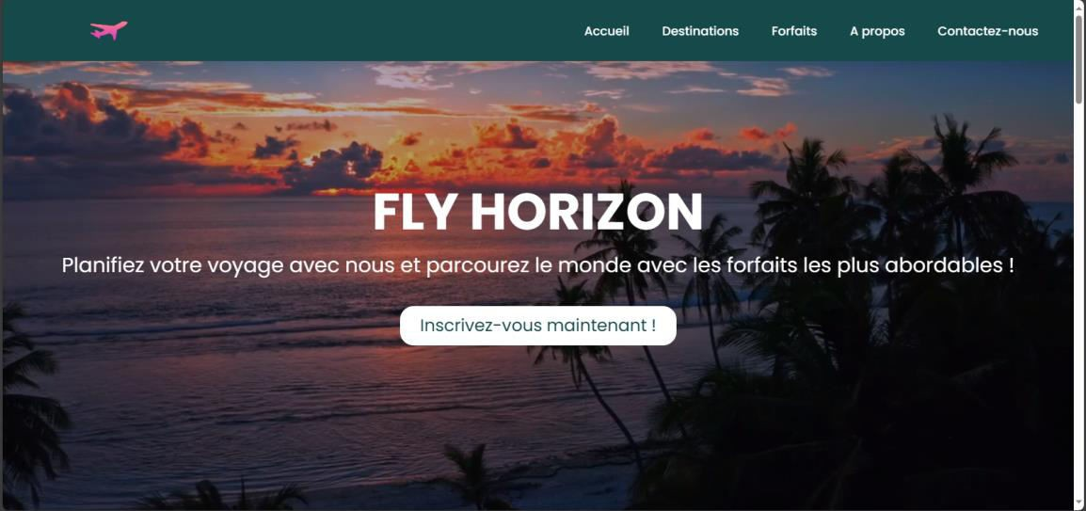

Voici les principales caractéristiques de la page d'accueil :

En-tête:

-Une vidéo en plein écran en arrière-plan

-Un logo cliquable qui redirige vers la page d'accueil

-Une barre de navigation avec des liens vers les différentes pages du site (accueil, destinations, forfaits, à propos, contact)

-Un bouton pour s'inscrire

Section "Accueil":

-Un titre accrocheur et un slogan

-Une description des services de l'agence

-Un bouton pour s'inscrire Section "Destinations":

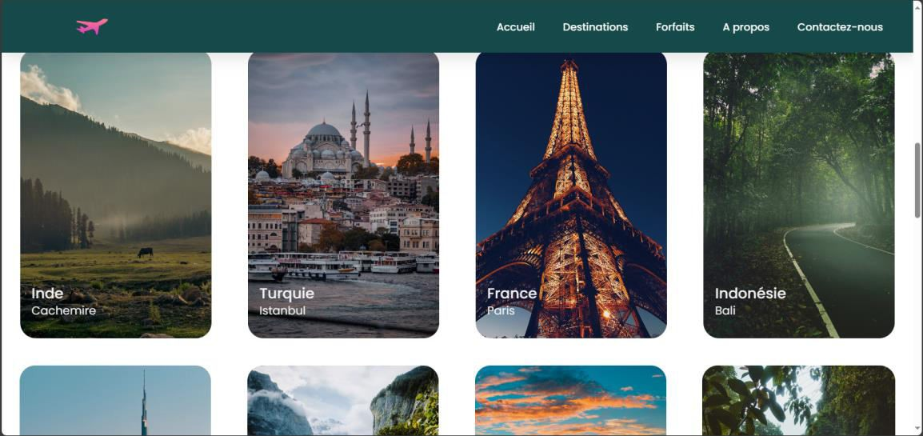

-Une sélection de destinations populaires avec des photos et des titres accrocheurs

-Des liens vers des pages dédiées à chaque destination Section "Forfaits":

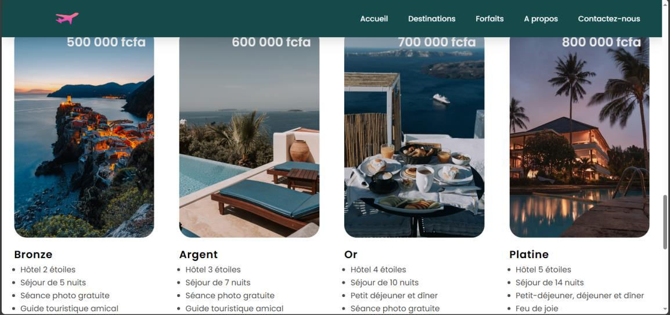

-Une sélection de forfaits de voyage avec des prix et des descriptions

-Des liens vers des pages dédiées à chaque forfait

Section "Newsletter":



-Un formulaire d'inscription à la newsletter

-Un texte incitatif pour encourager les visiteurs à s'inscrire Pied de page:

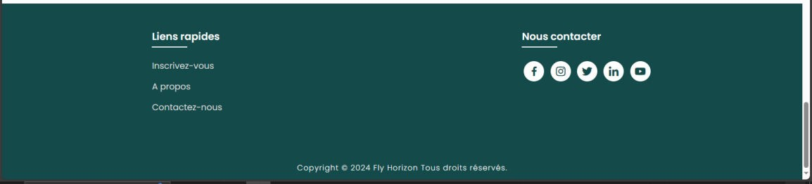

-Des liens vers les pages "inscription", "à propos" et "contact"

-Les coordonnées de l'agence

-Une mention de copyright

|  |  |
| --- | --- |
| PRESENTATION DE LA FEUILLE DE STYLE |  |
| Sélecteur | |  | | --- | | Description | |
| * | Réinitialisation des marges, des rembourrages et de la boîte de modélisation de tous les éléments. |
| .banner | Style de la bannière d'accueil, centrée avec une vidéo en arrière-plan. |
| .content | Style du contenu principal avec un dégradé en arrière-plan. |
| nav | |  |  | | --- | --- | |  | Style de la barre de navigation fixe en haut de la page. | |
| .navbar | |  |  | | --- | --- | |  | Style des éléments de la barre de navigation. | |
| .title | |  |  | | --- | --- | | .title | Style du titre principal de la page d'accueil. | |
| .button | |  |  | | --- | --- | | .button | Style des boutons de la page d'accueil. | |
| .text h2 | |  |  | | --- | --- | |  | Style des titres de section pour les services. | |
| .container-box | Style des conteneurs de services avec des effets de survol. |
| .package-title | Style du titre de la section "Forfaits". |
| .image | |  |  | | --- | --- | |  | Style des images dans la section "Forfaits" avec des effets de survol. | |
| .dest-content | Style de la mise en page des destinations avec des informations sur la destination |
| .location h4 | Style des titres de destination. |
| .newsletter | Style de la section newsletter avec un formulaire d'inscription |
| .footer | |  |  | | --- | --- | |  | Style du pied de page. | |
| .footlinks h4 | Style des liens dans la section des liens de pied de page. |
| .social a | Style des icônes de médias sociaux dans le pied de page. |
| .aboutbody | Style du corps de la page "À propos". |
| .abt-text h1 | Style du titre principal de la section "À propos". |
| .main | Style de la mise en page générale pour la section "À propos". |
| .connectbtn | Style du bouton de connexion dans la section "À propos". |
| .social-icons a | Style des icônes de médias sociaux dans la section "À propos". |
| .contactbody | |  |  | | --- | --- | |  | Style du corps de la page de contact. | |
| .contact-form h1 | Style du titre principal de la section de contact. |
| .contact-form p | Style des paragraphes dans la section de contact. |
| .contact-form form | Style du formulaire de contact. |
| .register-body | Style du corps de la page d'inscription. |
| .register-form h1 | Style du titre principal de la section d'inscription. |
| .register-form | Style du formulaire d'inscription. |
| .location-body | Style du corps de la page des emplacements. |
| .location-heading h1 | Style du titre des détails de l'emplacement. |
| .location-detail h1 | Style du titre des détails de l'emplacement. |
| .location-img img | Style des images d'emplacement. |

- Captures d'écrans:

Page Apropos

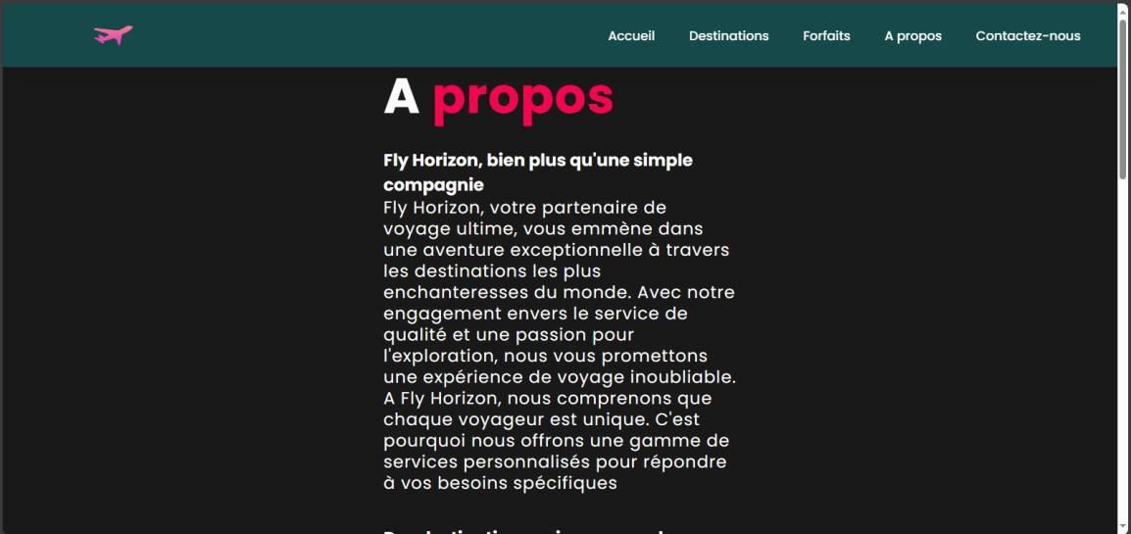

Page Bali



Page Cachemire

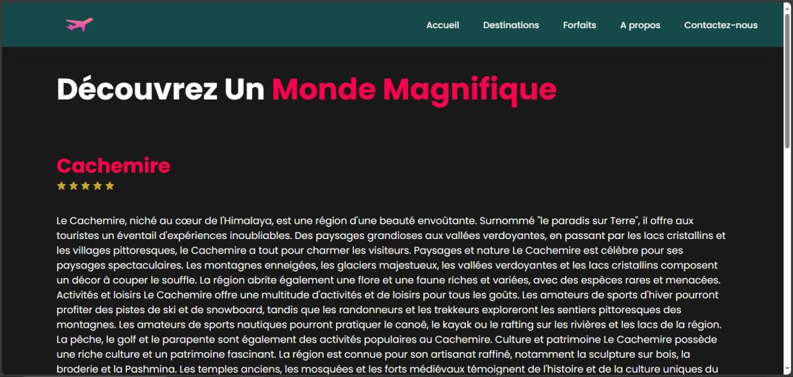

Page Contact

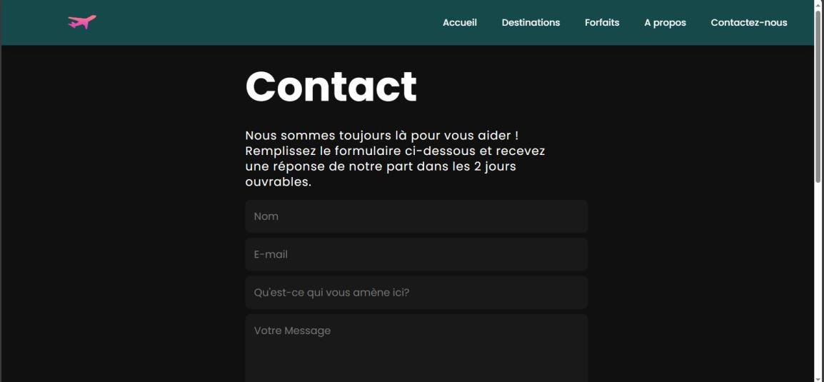

Page Destinations

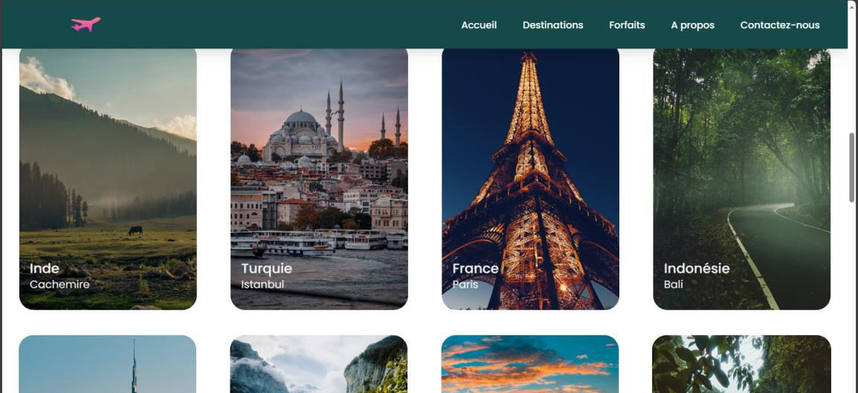

Page Dubai

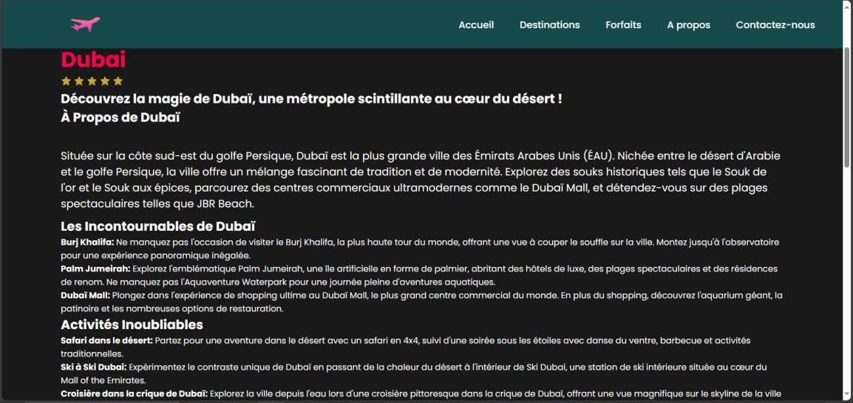

Page Genève

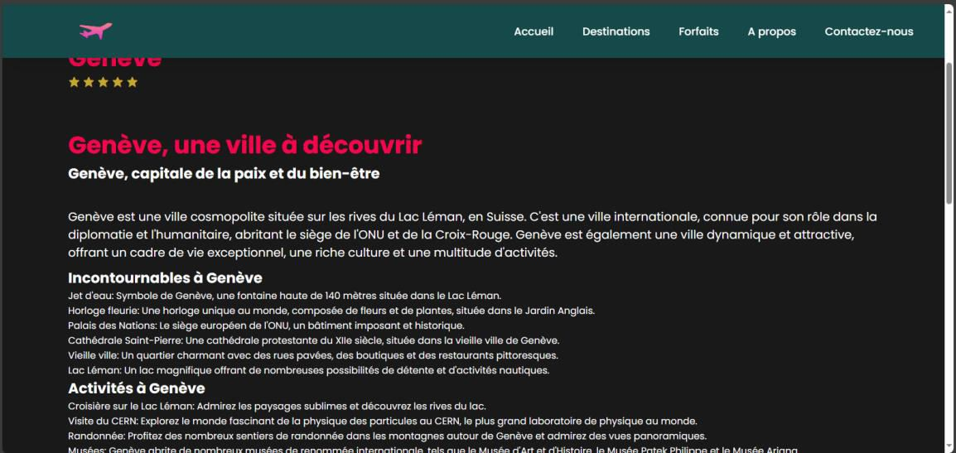

Page Hawaï

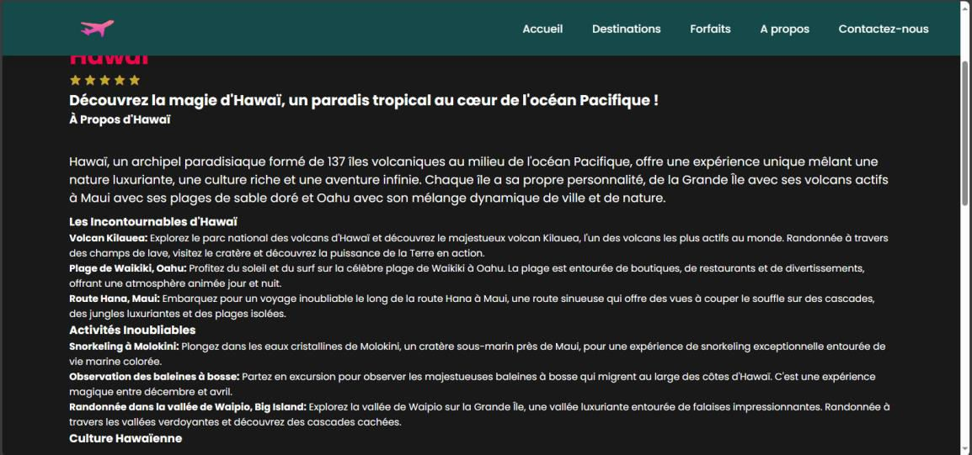

Page d'accueil



Page Inscription

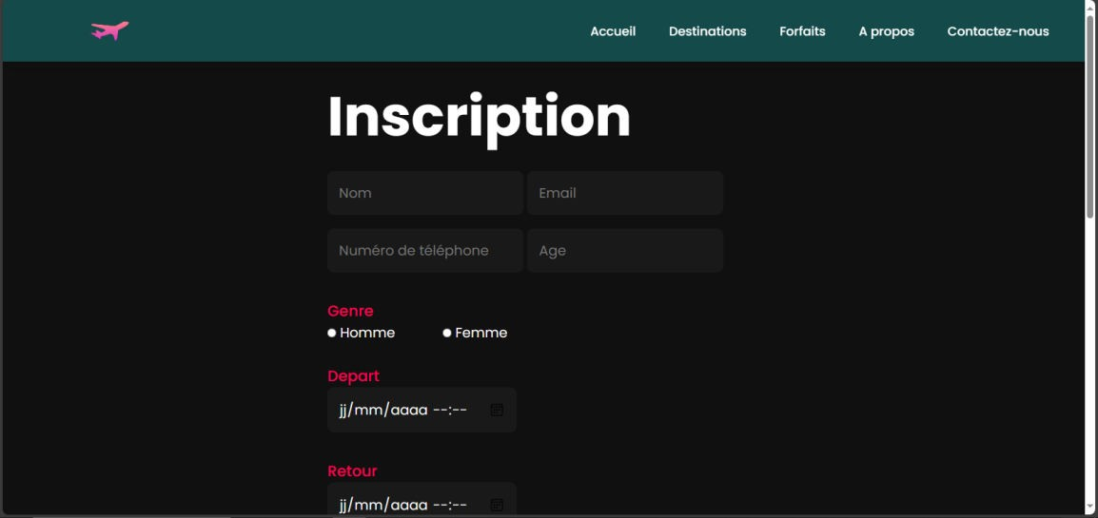

Page Istanbul

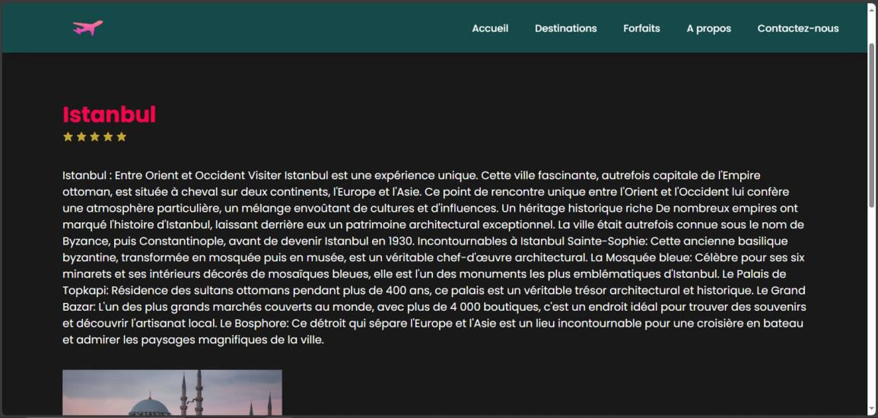

Page Paris

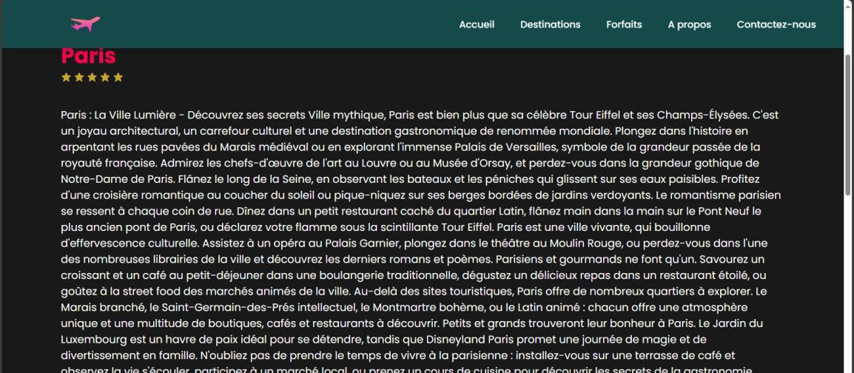

Page Rome

